BỘ GIÁO DỤC VÀ ĐÀO TẠO BỘ Y TẾ
TRƯỜNG ĐẠI HỌC Y HÀ NỘI


Họ Và Tên

ĐÁNH GIÁ KẾT QUẢ ĐIỀU TRỊ .........

LUẬN VĂN THẠC SĨ ĐỊNH HƯỚNG NGHIÊN CỨU

HÀ NỘI – 2026
BỘ GIÁO DỤC VÀ ĐÀO TẠO BỘ Y TẾ
TRƯỜNG ĐẠI HỌC Y HÀ NỘI

Họ Và Tên

ĐÁNH GIÁ KẾT QUẢ ..........

Chuyên ngành : Nhãn khoa
Mã số : 8720157

ĐỀ CƯƠNG LUẬN VĂN THẠC SĨ
ĐỊNH HƯỚNG NGHIÊN CỨU
NGƯỜI HƯỚNG DẪN KHOA HỌC:
1. TS.BS. .......
2. TS.BS..........

HÀ NỘI – 2026
MỤC LỤC

DANH MỤC CHỮ VIẾT TẮT

Chữ viết tắt | Tiếng Anh | Tiếng Việt
ABCD | Belin ABCD Keratoconus Grading System | Hệ thống phân độ giác mạc chóp ABCD của Belin
ARC | Anterior Radius of Curvature | Bán kính cong mặt trước giác mạc
ART | Ambrósio Relational Thickness | Chỉ số độ dày tương quan Ambrósio

DANH MỤC BẢNG

DANH MỤC BIỂU ĐỒ

DANH MỤC HÌNH

ĐẶT VẤN ĐỀ
…………………………………
…………………………………….
Xuất phát từ thực tiễn đó, chúng tôi thực hiện đề tài "Đánh giá kết quả điều trị giác mạc chóp bằng phương pháp tạo liên kết chéo (cross-linking)" nhằm hai mục tiêu:
1. Mô tả đặc điểm lâm sàng và cận lâm sàng ………
2. Đánh giá kết quả điều trị ……….

CHƯƠNG 1

TỔNG QUAN

1.1. ……..

1.1.1. ……..

1.1.2. ……..

1.1.3. …………

1.1.4. ……………
1.1.4.1. …………………
- …………..
+ ………………
. ………………

1.1.4.2. ………………….
- …………..
+ ………………
. ………………
Bảng 1.1. …………..

2.1. ……..

2.1.1. ……..

2.1.2. ……..

2.1.3. …………

2.1.4. ……………
2.1.4.1. …………………
- …………..
+ ………………
. ………………

2.1.4.2. ………………….
- …………..
+ ………………
. ………………

Cách trích dẫn tên tác giả
Cách 1: Theo Gordon và cộng sự (2018), bệnh võng mạc thường xảy ra trên bệnh nhân mắc đái tháo đường nhiều hơn 10 năm.¹²

Đối với tác giả Việt nam thì viết đầy đủ tên và họ
Theo Hà Huy Tiến và cộng sự (2001), bệnh lác trong thường xảy ra trên bệnh nhân có tật khúc xạ không chỉnh kính.¹²

Cách 2: Năm 2018, Gordon và cộng sự đã báo cáo bệnh võng mạc thường xảy ra trên bệnh nhân mắc đái tháo đường nhiều hơn 10 năm.¹²

Cách 3: Theo báo cáo của Gordon và cộng sự (2018), bệnh võng mạc thường xảy ra trên bệnh nhân mắc đái tháo đường nhiều hơn 10 năm.¹²

Cách 4: Với nhiều báo cáo cùng về 1 vấn đề (không dẫn quá 3 tài liệu)
Theo nhiều báo cáo gần đây, bệnh võng mạc thường xảy ra trên bệnh nhân mắc đái tháo đường nhiều hơn 10 năm.^{12, 23.46}

Cách trình bày hình ảnh có nguồn gốc từ nơi khác
- Hình phải dịch Tiếng Anh sang tiếng Việt
- Lồng hình vào Bẳng và xóa border
- Đánh dấu hình bằng chữ A, B, C ….
- Kích thước hình đủ lớn để quan sát
- Sử dụng mũi tên, dấu sao để chỉ rõ tổn thương
- Có tiêu đề hình, chú thích hình (giải thích rõ) và nguồn tham khảo
- Nếu lấy từ địa chỉ internet thì địa chỉ đó không được quá dài, chỉ đến 3 mức và có dấu 3 chấm sau cùng (VD: www.diabetes.retinopathy...)
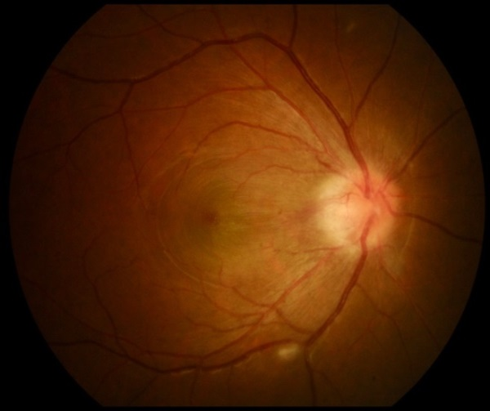 | 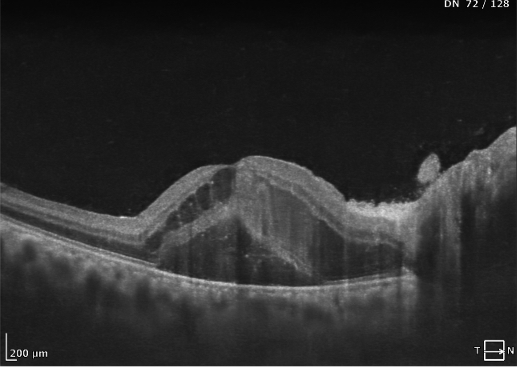
A | B

Hình 3.16. Chụp màu đáy mắt và OCT trước điều trị
- Chụp màu đáy mắt trước điều trị: Gai thị phù, bờ mờ, cương tụ, bong thanh dịch hoàng điểm. B. OCT trước điều trị: Chiều dày võng mạc trung tâm tăng, chấm trăng phản xạ trong võng mạc, chiều dày võng mạc trung tâm vùng hoàng điểm là 714 µm.

Nguồn: J Neuro-Ophthalmol, Jacob và cộng sự (2001)²³

Với Bảng biểu trích dẫn từ nơi khác, cách trình bày cũng tương tự
Bảng 1.1. Phân độ sụp mi
Nguồn: Beard và cộng sự (1996)¹²
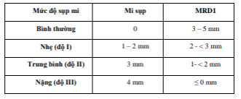

Hoặc hình ảnh lấy từ internet

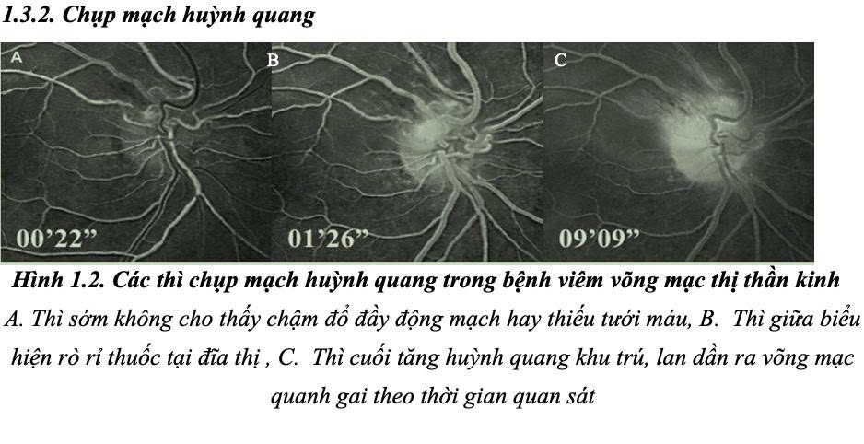

Hình 1.2. Các thì chụp mạch huỳnh quang trong bệnh viêm võng mạc thị thần kinh

A. Thì sớm không cho thấy chậm đổ đầy động mạch hay thiếu tưới máu. B. Thì giữa biểu hiện rò rỉ thuốc tại đĩa thị. C. Thì cuối tăng huỳnh quang khu trú, lan dần ra võng mạc quanh gai theo thời gian quan sát.

Nguồn: www.neuropathy.angiography.optic...

CHƯƠNG 2

ĐỐI TƯỢNG VÀ PHƯƠNG PHÁP NGHIÊN CỨU

2.1. Đối tượng nghiên cứu

2.1.1. Đối tượng, địa điểm, thời gian nghiên cứu

………..

2.1.2. Tiêu chuẩn lựa chọn

………………….

2.1.3. Tiêu chuẩn loại trừ

…………….

2.2. Phương pháp nghiên cứu

2.2.1. Thiết kế nghiên cứu

……………………………

2.2.2. Cỡ mẫu nghiên cứu
……………………………………………….

2.2.3. Phương pháp chọn mẫu
…………………………………………

2.2.4. Phương tiện nghiên cứu
2.2.4.1. Phương tiện thu thập và lưu trữ số liệu
……………………………………………..
2.2.4.2. Phương tiện khám lâm sàng và cận lâm sàng
……………………………………….
2.2.4.3. Phương tiện dùng trong phẫu thuật
……………………………………………
2.2.4.4. Quy trình phẫu thuật
…………………………………………..

2.2.5. Quy trình nghiên cứu

Hình 2.1. Quy trình nghiên cứu

2.2.6. Biến số, chỉ số nghiên cứu

………………..

2.2.7. Phương pháp phân tích số liệu

…………………………

2.3. Đạo đức trong nghiên cứu

…………………………..

CHƯƠNG 3

DỰ ĐOÁN KẾT QUẢ VÀ BÀN LUẬN

Phải theo Mục tiêu nghiên cứu……………………………………………………………………….

TÀI LIỆU THAM KHẢO

1. Knutsson KA, Genovese PN, Paganoni G, et al. Safety and efficacy of corneal cross-linking in patients affected by keratoconus: long-term results. Med Sci. 2023;11(2):43.
2. Greenstein SA, Hersh PS. Corneal crosslinking for progressive keratoconus and corneal ectasia: summary of US multicenter and subgroup clinical trials. Transl Vis Sci Technol. 2021;10(5):13-13.
3. Nguyễn Thị Hồng An, Phan Hồng Mai, Phạm Nguyên Huân. Hiệu quả của phẫu thuật làm chắc nhu mô giác mạc bằng tia cực tím và riboflavin (Uv Corneal Crosslinking) trong điều trị bệnh nhân giác mạc hình chóp. Tạp Chí Học Việt Nam. 2026;558(3):13-16.

Với sách: Cũng phải có năm xuất bản và số trang.

- Phan Dẫn và cộng sự . Giải phẫu Mắt . Nhà xuất bản Y học. 1996:105-110.
PHỤ LỤC 1
BỆNH ÁN NGHIÊN CỨU

……………………………………………………………………………………..

